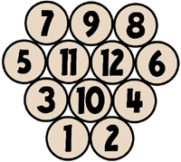
Mölkky

Joueurs
1er lancer
2ème lancer
Total
3ème lancer
Total
4ème lancer
Total
5ème lancer
Total
6ème lancer
Total
7ème lancer
Total
8ème lancer
Total
9ème lancer
Total
10ème lancer
Total
11ème lancer
Total
12ème lancer
Total
13ème lancer
Total
14ème lancer
Total
15ème lancer
Total
16ème lancer
Total
17ème lancer
Total
18ème lancer
Total
19ème lancer
Total
20ème lancer
Total

